**PISM I – 2018 – Objetivas – Data: 10/12/2017 - GABARITO**

**Questão 1.** Com relação a equação 2x2 + x – 1 = 0 e correto afirmar que:

a) Não possui raízes reais. b) A soma das raízes e zero. c) Possui duas raízes inteiras e distintas.

**d)** Possui uma raiz racional não inteira. e) O Produto das raízes e zero.

**Solução. Analisando a equação, temos:**

**.**

**Questão 2.** Dada as funções f(x) = x + 3 e , determine o maior subconjunto dos números reais tais que f(x) > g(x).

a)  b)  c)  d)  **e)** 

**Solução. Desenvolvendo a desigualdade, temos:**

**.**

**Fazendo o estudo de sinais, temos:**

**F(x) = x2 – 8x + 15 = (x – 3).(x – 5): Função quadrática com concavidade para cima. Os zeros são x = 3 e x = 5. A função assume valores positivos para x < 3 ou x > 5 e valores negativos se 3 < x < 5.**

**G(x) = x + 2: Função afim crescente, com zero igual a x = – 2. Assume valores postivos para x > – 2 e negativa para x < – 2.**

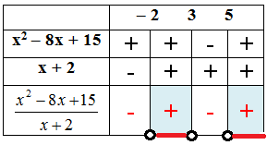

**Questão 3.** Durante o inicio de um experimento um pesquisador analisou uma população com 101 indivíduos.

Apos ***t*** anos a população passou a ser de 181 indivíduos, e depois de ***t2*** anos da analise inicial a população passou para 6661 indivíduos. A função , com b > 1, determina o crescimento da população após ***x*** anos. Marque a alternativa contendo o valor da soma **b + c**.

a) 103 b) 104 **c)** 109 d) 110 e) 111

**Solução. Analisando os dados, temos:**

**.**

**Questão 4.** Quais são, respectivamente, as medidas do lado, da diagonal e da área do quadrado ACEF, sabendo que o lado AB do quadrado ABCD mede 2 cm?

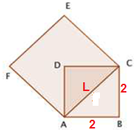

**a)**  b)  c) 

d)  e) 

**Solução. A medida do lado do quadrado ACFE é a mesma da diagonal do quadrado ABCD. Temos:**

**.**

**Questão 5.** Marque a alternativa que contém a equação de uma função crescente nos números reais.

a) y = – x + 3 **b)** y = – e – x c) y = – x2 + 1 d) y = x2 + 1 e) y = e – x

**Solução. Analisando as opções, temos:**

**a) É uma função afim decrescente, pois o coeficiente do termo x é negativo.**

**b) É uma função crescente. O gráfico está abaixo do eixo X e para valores grandes positivos de x, se aproxima do eixo X, pois fica próximo de y = 0. Para valores negativos de x, os valores aumentam negativamente.**

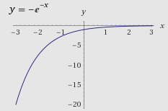

**c) É uma função quadrática cujo gráfico possui parte crescente e outra decrescente.**

**d) É uma função quadrática cujo gráfico possui parte decrescente e outra crescente.**

**e) É uma função exponencial decrescente, pois a base é menor que 1.**